**ДЕПАРТАМЕНТ ОБРАЗОВАНИЯ АДМИНИСТРАЦИИ ГОРОДА ЕКАТЕРИНБУРГА**

**МУНИЦИПАЛЬНОЕ АВТОНОМНОЕ ОБЩЕОБРАЗОВАТЕЛЬНОЕ УЧРЕЖДЕНИЕ**

**СРЕДНЯЯ ОБЩЕОБРАЗОВАТЕЛЬНАЯ ШКОЛА № 81 (МАОУ СОШ № 81)**

***Избирателей ул., д.68, Екатеринбург, Свердловская область, 620143, тел. (343)325-45-80, e-mail:sоch81@eduekb.ru***

**Информационная справка**

**по профилактике ПДД в 4Д классе**

**за 1 четверть 2024-2025 учебный год**

В 1 четверти 2024-2025 учебном году в 4Д классе системно проводилась просветительская работа с обучающимися и их родителями (законными представителями) по профилактике нарушений правил дорожного движения.

Цель: профилактика нарушений обучающимися и их родителями (законными представителями) правил дорожного движения.

За 1 четверть 2024-2025 учебного года в 4Д классе с обучающимися проведено бесед по ПДД- 4, инструктажей – 2, родительских собраний (с беседой по ПДД) - 1.

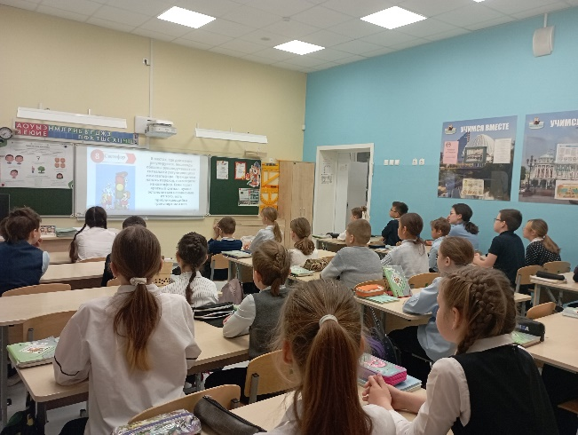

Беседа «Безопасная дорога в школу»,

«Безопасный маршрут «Дом-школа дом»

03.09.2024

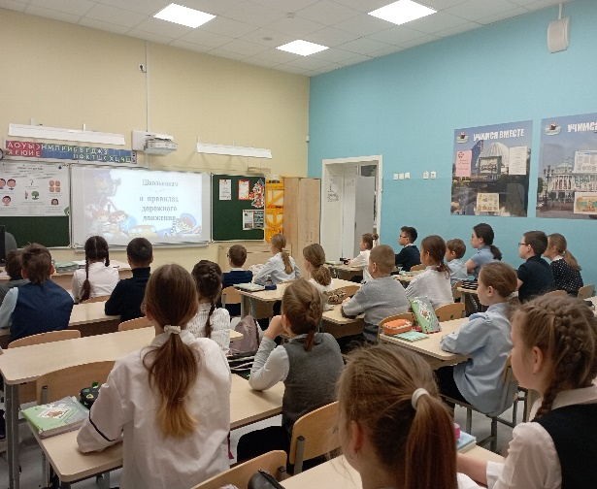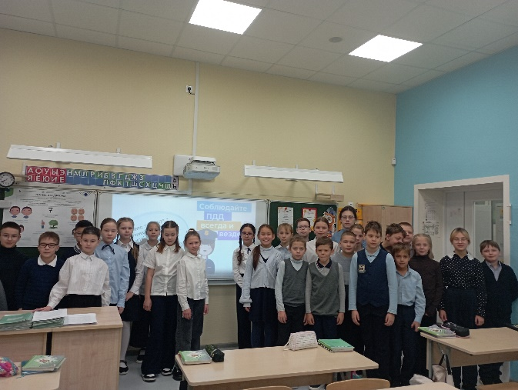

Интерактивная игра «Знатоки ПДД» 17.09.2024

В дневниках обучающихся 4Д класса есть Памятки о правилах дорожного движения и Маршрутные листы «Безопасный маршрут дом-школа-дом» (сентябрь, 2024).

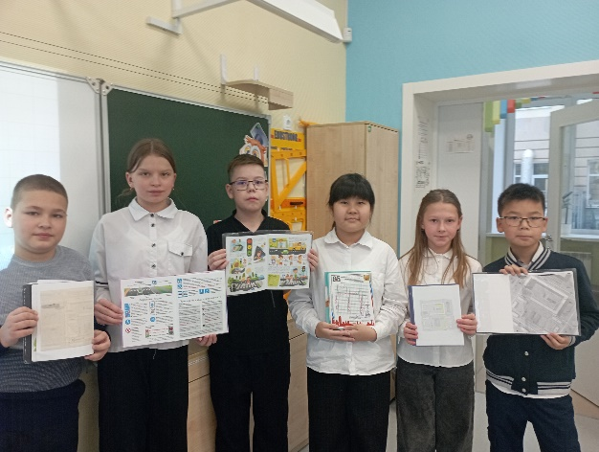

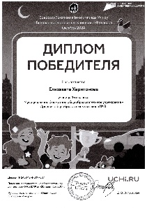Обучающиеся 4Д класса вместе с родителями (законными представителями) приняли участие в онлайн-олимпиаде «Безопасные дороги» на платформе Учи.ру (октябрь, 2024) Есть победители и призеры.

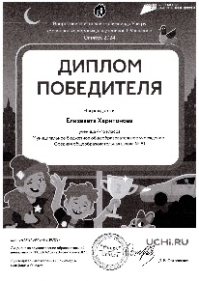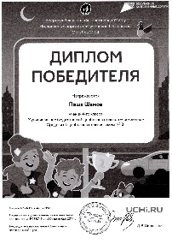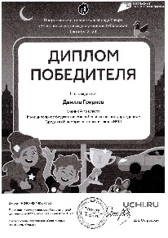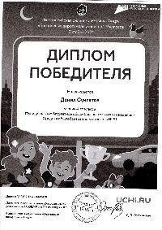

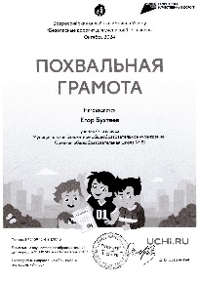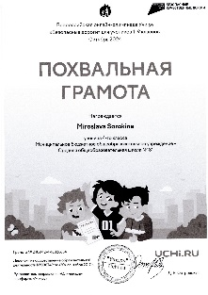

31.10.2024 г.

Классный руководитель Воробьева М.В.